“优秀学长学姐面对面”活动通知

亲爱的土木学院2021级新生：

土木工程学院学生学业指导与发展中心兹定于2021年9月22号开始，陆续开展一年一次的“优秀学长面对面”活动。

本次活动我们共邀请到了十位非常优秀的学长学姐，为大家分享各个方面的成功经验，如果大家想要了解真正优秀的大学生是什么样子；想要明白自己在大学中想成为什么样的人；想找到未来属于自己的路。欢迎来现场听取学长学姐的亲身讲解，为大家排忧解难。

本次活动安排于周三、周四、周日晚自习。详见下表：

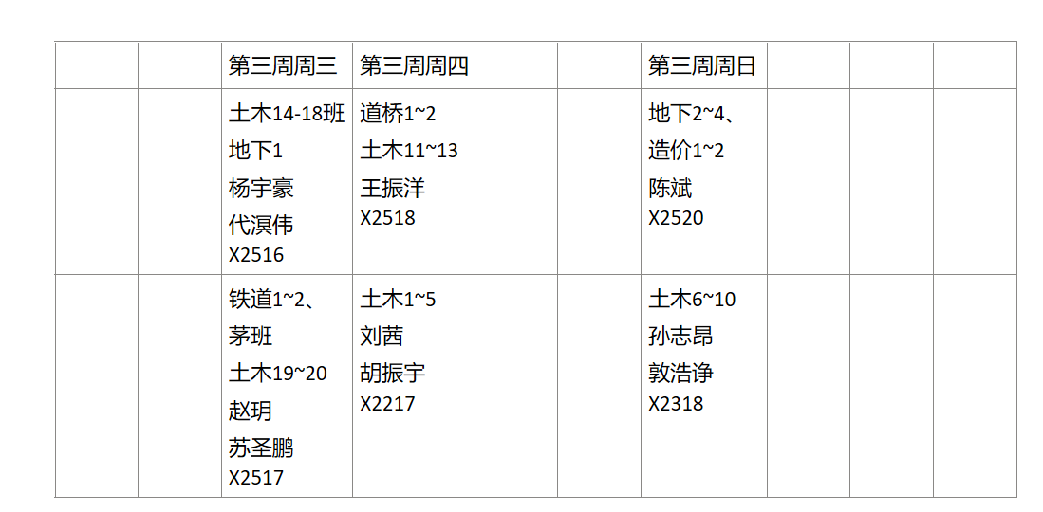

参与本次活动不仅可以近距离接触优秀的学长学姐，为自己未来发展做好规划，还可以收获第二课堂学时，现场向学长学姐提问，解答自身的困惑。

学

学生学业指导与发展中心

优秀学长学姐简介：

